# 众盈-项目创意分析

一种新的商业模式论证

2021年10月23日

目录

众盈-项目创意分析 1

第一章 商业模式核心阐述 3

一、 项目契机和出发点 3

二、 服务行业特点分析 4

三、 名词定义 5

四、 多方共赢 5

五、 竞争优势分析 5

六、 可能面临的风险 6

第二章 平台愿景展望 6

一、 口号 6

二、 零成本极速接入 6

三、 人人皆可成为销售人员 6

四、 商品可以在平台相互兑换 6

第三章 子系统划分 7

一、 移动端-手机APP/小程序 7

二、 后台管理 7

三、 消费商接入层 7

四、 监控系统（客流监控，线上预约） 7

第四章 功能模块分析 7

一、 消费商管理 7

二、 服务供应商管理 8

三、 商品管理 8

四、 订单管理 8

五、 营销管理 8

六、 报表管理 8

# 商业模式核心阐述

## **项目契机和出发点**

目前社会上普遍存在的想象：

一是服务行业竞争激烈，同质化竞争严重，客源获取困难，如理发店，按摩店，美甲等；

二是大型消费场所促销活动匮乏，如商场超市促销活动只能今天送鸡蛋明天送袋米，银行航空公司保险公司等大型机构等级就是送机场贵宾厅，优惠种类较少；

三是普通客户议价能力较弱，面对日益上涨的大众消费，明显感觉生活成本的增加；

四是很多商场银行各种会员送的代金券，折扣券都是建立在二次消费的基础上的，没有做到真正的让利，而且是固定场所，比如送的肯德基的代金券，我想吃麦当劳，那券基本上就相当于废了。

五是在线网店容易受平台默认排序，服务评级的影响，头部网店优势明显，二线和新开的店很难突围，格局僵化，服务行业的网店并没有真正起到引流的作用。

六是先行公司多是向全国连锁知名度较高，能提供统一标准服务的大公司引流如麦当劳肯德基星巴克，而实际上更需要客户的小商户，因为服务质量不容易保证，经营不规范，一直遭到忽视。

本项目旨在搭建起服务行业和大型消费场所之间的桥梁，促进普通客户消费，并使普通客户得到实实在在的实惠。

对于服务性行业来说，如果客户数量能保证，那适当让利是完全可以接受的，薄利多销。

对于大型消费场所来说，促销活动基本每天都在做，比如对超市和商场来说，做活动是送米还是送qq会员，区别不大，而且相对于增值服务而言，送实物既要准备库存又要担心保质期的问题，额外成本较多。经常送实物客户容易疲劳。

对普通客户来说如果中行送的机场贵宾厅能换成儿童游乐场，那可选择性更多，消费欲望会更强。超市送的大米如果能换成一次理发可能会更好一些。甚至可能为了免费理一次发而专门去买本来就打算买但一直没买的衣服。

## **服务行业特点分析**

本项目旨在针对服务行业，服务行业与普通的商品销售存在重大的区别：

一实物商品能做到集中生产，全国销售，而服务行业不行，服务行业一定是有地域限制的，理发按摩美甲游乐场都是只能在附近的地方玩；

二实物商品生产商一旦形成规模很容易积累起品牌和资金技术优势垄断市场，而服务行业不同，再牛逼的企业也没法垄断服务业。商品生产商的边际效应在递减，而服务行业的边际效用在递增。

三服务的商品是无形的，消费者在购买之前就会有很大的不确定性。所以为了减少不确定性，消费者会努力寻找能够证明服务质量的证据或者标志。比如说工作人员的着装、言辞和态度，设备、宣传资料、产品的价格、企业整体形象等。所以说企业的任务就是要把顾客能感知到的所有关于企业的形象规范化、专业化，化无形为有形，从而减少顾客心中的不确定感。

四服务质量的不确定性，必须要有服务人员存在，由于服务看不见，摸不着，缺乏统一的标准，即使是同一位服务人员，可能每次服务的质量也不一样。所以顾客在每一次尝试服务之前也在承担着服务质量不一致的风险。

那公司应该怎么确保服务质量的一致性呢？

1、提供服务保证，减少顾客的不确定感。

2、雇佣优秀的员工，规范培训流程。

3、制定标准化的服务流程。

4、监控顾客的满意度。可以采纳投诉和建议、进行问卷调查、雇用神秘顾客、分析顾客的购买频率。

五供需的不平衡性

服务行业是高峰时排队人特别多，而低峰时几乎一个人都没有。

为了应对高峰时期的顾客需求，企业通常会配备更多的人员或者资源，但是在营业低峰的时候就会造成资源浪费

## 名词定义

**服务供应商**：指消费金额较低，同质化竞争严重，可选择性很强，毛利率很高，让利空间较大的大众消费行业。如理发，美甲，按摩，游乐场，视频会员，家政

**消费商：**面向大众消费这的消费场所，消费额度较大，拥有一定的垄断地位，可能是区域性垄断如商场超市，也可能是行业性垄断如银行，经常为了留存客户或者促进客户消费而开展各式各样的活动。航空公司积分，保险公司（某些情况下，服务供应商也可能成为消费商，比如大型连锁理发店大额充值送一定额度，也可以送成其他服务），

**普通客户：**泛指普通消费者

**销售：**销售既可以跟服务器供应商谈商品底价，也可以跟消费商谈商品供应价格，商品底价越低供应价格越高，则获利空间越大

**商品：**价格相对较低，毛利较高。可以分为服务类商品：如理发，美甲，按摩；场所类商品：如游乐场，旅游景点，机场贵宾厅，滑雪场；视频会员类：如腾讯，爱奇艺会员；普遍消费类，具有广泛适用性，如20一次普通理发就是本系统中的商品，而198总监专业设计+烫染套餐不具有普适性，不是本系统定义的商品；会员类：京东plus，购物卡

**商品兑换：消费商在提供优惠商品时，商品可以在本系统相互兑换，也可以指定某一类商品进行兑换。甚至指定不可兑换，比如物美和理发店达成合作，物美的优惠券就只能在理发店消费，而不希望兑换成其他超市的购物卡进行消费。**

## 多方共赢

多方包括服务提供方，消费商，客户，代理

* 服务引流方薄利多销，以价换量
* 消费方提供更多促销手段丰富体验
* 客户消费增加更多选择
* 销售商可以稳定提成

## **行业现状分析**

**易百**与本模式类似，易百的消费端对接的银行/保险/航空公司/电信，消费端对接的是全国或全球连锁能提供统一标准服务的大型消费公司咖啡馆/快餐店/电影院，主要产品类型有积分兑换和优惠权益服务

* 身份验证服务

信用卡持卡人通过易百安装在合作商户内的符合银行卡安全标准的POS机具身份验证后，可享受的有条件的优惠服务

* 满额立减服务

对于消费达到一定金额即可享受立减的常规权益方案，易百可提供实时资格判断和优惠的实时达成，并能返回客户该客户的资格使用情况

达标优惠服务

消费者累计刷卡次数/累计金额消费的应用场景，易百提供对次数和消费金额的实时判定，并及时核销和提供优惠服务

* 特殊日期优惠

类似招行周三五折日，中信精彩365、广发日满额立减这类服务，易百均深度参与，并提供在此日期内的优惠资源和全流程闭环操作运营

* 推荐合适的活动商户

易百具有餐饮、娱乐、出行等具竞争力的商户资源，配合您的权益人群和业务操作，提供适合您活动的商户参与您的计划

* 支持积分支付模式

易百具有独特的创新支付链路，可以提供积分支付方式，丰富您的选择并能有效控制成本

**鼎信**

产品包括虚拟卡券充值与分销，数字营销（码券兑换和奖品兑换），云通信（短信验证码，语音验证码，国际短信及彩信），互动娱乐（Q币，手游点券，游戏点卡，视频会员，生活卡券）

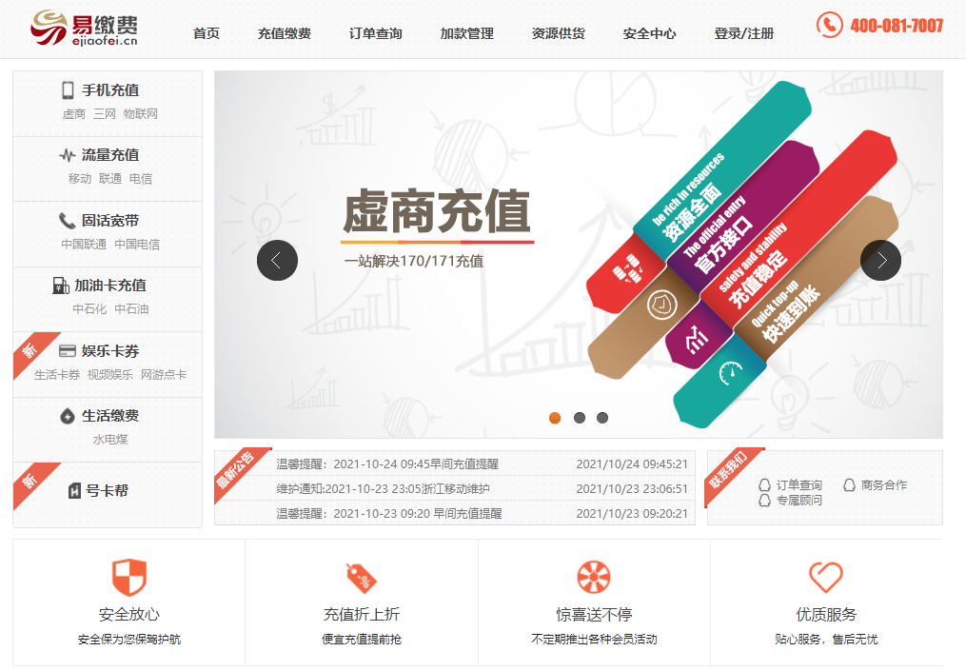

**美团**有服务行业在线门店，但门店是单独的，而且客户容易受评价和评级的影响，头部效应明显，排名靠后或者新开的店竞争优势很难突围，并没有真正起到引流的作用。

**券妈妈**在针对京东淘宝等做兑换券的活动。兑换券本质上是在促进直接消费，积分等级活动带来的次生消费没有涉及到。

## **可能面临的风险**

**服务质量不高，服务人员与客户发生冲突，客户过多排队严重，服务门店有效期内搬迁或关门。**

# 平台愿景展望

## **口号**

It's my pleasure to be at your service 为您服务是我的荣幸

I'm at your service 乐意为您效劳

## **零成本极速接入**

服务供应商便捷接入

消费商便捷展示

## **人人皆可成为销售人员**

## **商品可以在平台相互兑换**

# 业务流程

# 子系统划分

## **移动端-手机APP/小程序**

### 消费商端

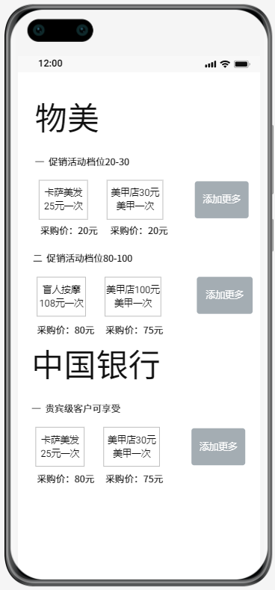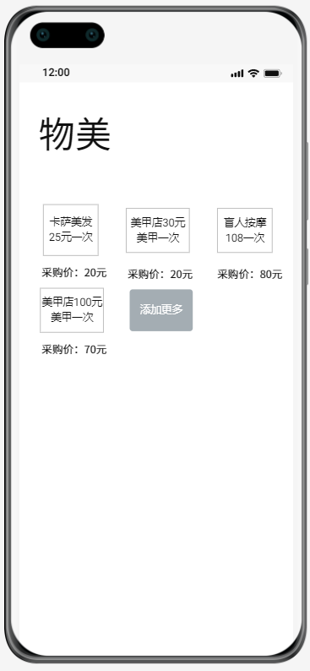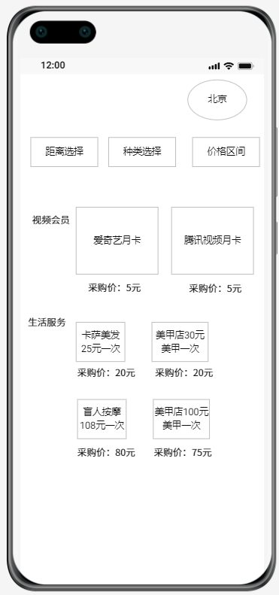

### 服务商端

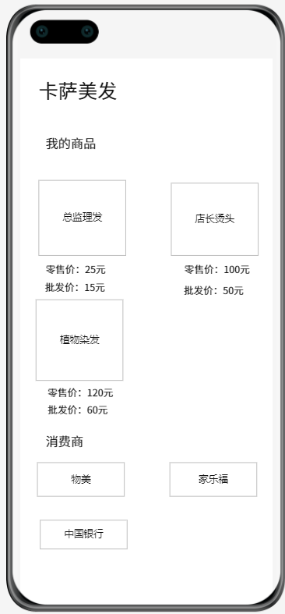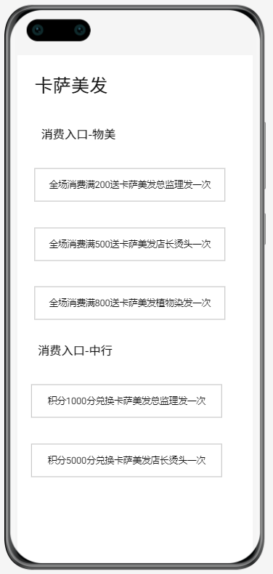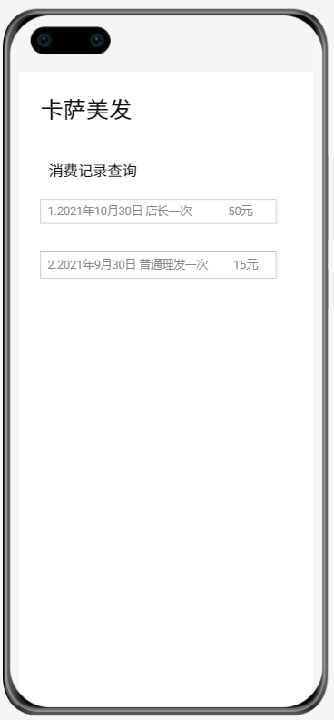

### 营销人员端

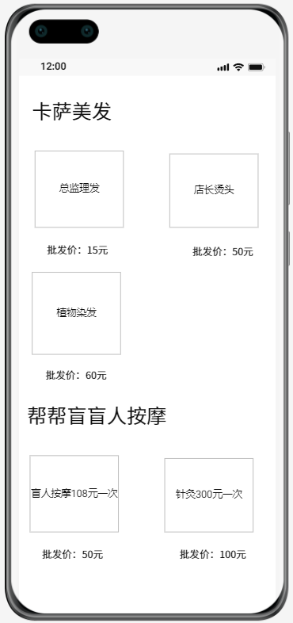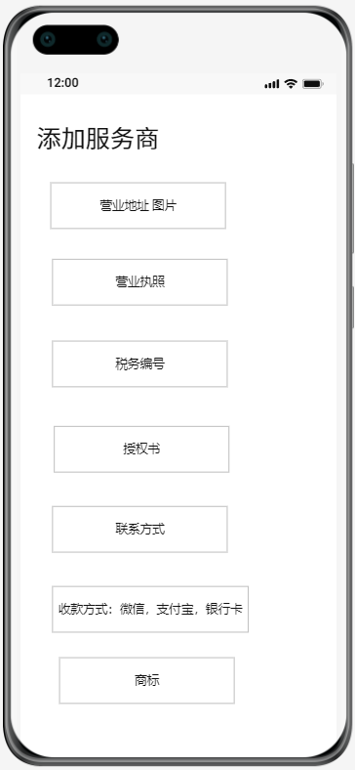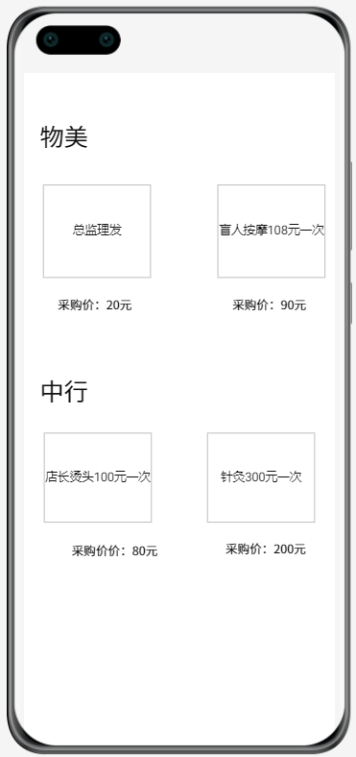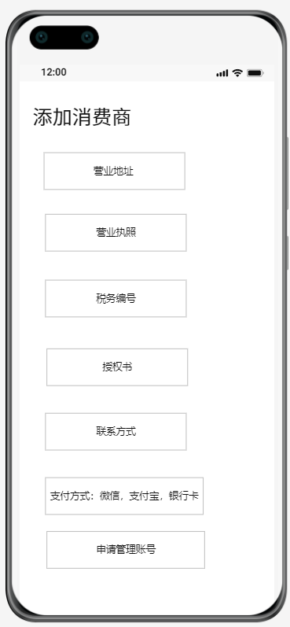

### 管理人员端

## **后台管理**

## **消费商接入层**

支付接入，商品展示接入

## **监控系统（客流监控，线上预约）**

# 功能模块分析

## **消费商管理**

**通过系统录入的方式**

## **服务供应商管理**

## **商品管理**

## **订单管理**

## **营销管理**

### 总代理

### 二级代理

### 直销

### 分润

## **报表管理**